 |  | G
 | 
  TG/RANUN(proj.4)
  ORIGINAL: Englisch
  DATUM: 2020-08-12
INTERNATIONALER VERBAND ZUM SCHUTZ VON PFLANZENZÜCHTUNGEN
 | Genf
  ENTWURF
  RANUNKEL
  UPOV-Code(s): RANUN_ASI; RANUN_COR
  Ranunculus asiaticus L.;
  Ranunculus cortusifolius Willd.
  *
RICHTLINIEN
FÜR DIE DURCHFÜHRUNG DER PRÜFUNG
AUF UNTERSCHEIDBARKEIT, HOMOGENITÄT UND BESTÄNDIGKEIT

erstellt von einem Sachverständigen aus Japan
zu prüfen vom

Technischen Ausschuss auf seiner sechsundfünfzigsten Tagung
am 26. und 27. Oktober 2020 in Genf

Haftungsausschluss: dieses Dokument gibt nicht die Grundsätze oder eine Anleitung der UPOV wieder
Alternative Namen:*

Botanischer Name | Englisch | Französisch | Deutsch | Spanisch
  Ranunculus asiaticus L.
  Garden Ranunculus
  Renoncule des jardins
  Ranunkel
  Ranúnculo
Ranunculus cortusifolius Willd.

Zweck dieser Richtlinien („Prüfungsrichtlinien“) ist es, die in der Allgemeinen Einführung (Dokument TG/1/3) und deren verbundenen TGP Dokumenten enthaltenen Grundsätze in detaillierte praktische Anleitung für die harmonisierte Prüfung der Unterscheidbarkeit, der Homogenität und der Beständigkeit (DUS) umzusetzen und insbesondere geeignete Merkmale für die DUS Prüfung und die Erstellung harmonisierter Sortenbeschreibungen auszuweisen.
VERBUNDENE DOKUMENTE
Diese Prüfungsrichtlinien sind in Verbindung mit der Allgemeinen Einführung und den damit in Verbindung stehenden TGP-Dokumenten zu sehen.

INHALT | SEITE
1. | GEGENSTAND DIESER PRÜFUNGSRICHTLINIEN............................................................................................ | 3
2. | ANFORDERUNGEN AN DAS VERMEHRUNGSMATERIAL................................................................................ | 3
3. | DURCHFÜHRUNG DER PRÜFUNG..................................................................................................................... | 3
3.1 | Anzahl von Wachstumsperioden............................................................................................................... | 3
3.2 | Prüfungsort................................................................................................................................................ | 3
3.3 | Bedingungen für die Durchführung der Prüfung........................................................................................ | 3
3.4 | Gestaltung der Prüfung.............................................................................................................................. | 4
3.5 | Zusätzliche Prüfungen............................................................................................................................... | 4

4. | PRÜFUNG DER UNTERSCHEIDBARKEIT, HOMOGENITÄT UND BESTÄNDIGKEIT....................................... | 4
4.1 | Unterscheidbarkeit..................................................................................................................................... | 4
4.2 | Homogenität.............................................................................................................................................. | 5
4.3 | Beständigkeit............................................................................................................................................. | 5

5. | GRUPPIERUNG DER SORTEN UND ORGANISATION DER ANBAUPRÜFUNG.............................................. | 6
6. | EINFÜHRUNG IN DIE MERKMALSTABELLE...................................................................................................... | 7
6.1 | Merkmalskategorien.................................................................................................................................. | 7
6.2 | Ausprägungsstufen und entsprechende Noten......................................................................................... | 7
6.3 | Ausprägungstypen..................................................................................................................................... | 8
6.4 | Beispielssorten........................................................................................................................................... | 8
6.5 | Legende..................................................................................................................................................... | 8

7. | TABLE OF CHARACTERISTICS/TABLEAU DES CARACTÈRES/MERKMALSTABELLE/TABLA DE CARACTERES..................................................................................................................................................... | 9
8. | ERLÄUTERUNGEN ZU DER MERKMALSTABELLE........................................................................................... | 18
8.1 | Erläuterungen, die mehrere Merkmale betreffen....................................................................................... | 18
 | Erläuterungen zu einzelnen Merkmalen.................................................................................................... | 18
  8.2

9. | LITERATUR........................................................................................................................................................... | 24
10. | TECHNISCHER FRAGEBOGEN........................................................................................................................... | 25

1. | Gegenstand dieser Prüfungsrichtlinien
  Diese Prüfungsrichtlinien gelten für alle Sorten von Ranunculus asiaticus L. und Ranunculus cortusifolius Willd. und Hybriden zwischen diesen Arten.

2. | Anforderungen an das Vermehrungsmaterial
2.1
  Die zuständigen Behörden bestimmen, wann, wohin und in welcher Menge und Beschaffenheit das für die Prüfung der Sorte erforderliche Vermehrungsmaterial zu liefern ist. Anmelder, die Material von außerhalb des Staates, in dem die Prüfung vorgenommen wird, einreichen, müssen sicherstellen, dass alle Zollvorschriften und phytosanitären Anforderungen erfüllt sind.
2.2
  Das Vermehrungsmaterial ist in Form von Knollen oder Jungpflanzen einzureichen.
2.3
  Die vom Anmelder einzusendende Mindestmenge an Vermehrungsmaterial sollte betragen:
  15 Knollen oder 15 Jungpflanzen
2.4
  Das eingesandte Vermehrungsmaterial sollte sichtbar gesund sein, keine Wuchsmängel aufweisen und nicht von wichtigen Krankheiten oder Schädlingen befallen sein.
2.5
  Das Vermehrungsmaterial darf keiner Behandlung unterzogen worden sein, die die Ausprägung der Merkmale der Sorte beeinflussen würde, es sei denn, dass die zuständigen Behörden eine solche Behandlung gestatten oder vorschreiben. Wenn es behandelt worden ist, müssen die Einzelheiten der Behandlung angegeben werden.

3. | Durchführung der Prüfung
3.1 | Anzahl von Wachstumsperioden
 | Die Mindestprüfungsdauer sollte in der Regel eine Wachstumsperiode betragen.
  3.1.1
 | Die Prüfung einer Sorte kann abgeschlossen werden, wenn die zuständige Behörde das Ergebnis der Prüfung mit Sicherheit bestimmen kann.
  3.1.2
3.2 | Prüfungsort
 | Die Prüfungen werden in der Regel an einem Ort durchgeführt. Für den Fall, dass die Prüfungen an mehr als einem Ort durchgeführt werden, wird in Dokument TGP/9, „Prüfung der Unterscheidbarkeit“, Anleitung gegeben.
3.3 | Bedingungen für die Durchführung der Prüfung
 | Die Prüfungen sollten unter Bedingungen durchgeführt werden, die eine für die Ausprägung der maßgebenden Merkmale der Sorte und für die Durchführung der Prüfung zufriedenstellende Pflanzenentwicklung sicherstellen.
  3.3.1
 | Da das Tageslicht schwankt, sollten Farbbestimmungen mit Hilfe einer Farbkarte entweder in einem geeigneten Raum mit künstlichem Tageslicht oder zur Mittagszeit in einem Raum ohne direkte Sonneneinstrahlung vorgenommen werden. Die spektrale Verteilung der Lichtquelle für das künstliche Tageslicht sollte dem C.I.E.-Standard von bevorzugtem Tageslicht D 6500 mit den im „British Standard 950“, Teil I, festgelegten Toleranzen entsprechen. Die Bestimmungen an dem Pflanzenteil sollten mit weißem Hintergrund erfolgen. Die Farbkarte und die Version der verwendeten Farbkarte sollten in der Sortenbeschreibung angegeben werden.
  3.3.2

3.4 | Gestaltung der Prüfung
3.4.1
  Jede Prüfung sollte so gestaltet werden, dass sie insgesamt mindestens 15 Pflanzen umfasst.
  3.4.2
  Die Prüfung sollte so gestaltet werden, dass den Beständen die für Messungen und Zählungen benötigten Pflanzen oder Pflanzenteile entnommen werden können, ohne dass dadurch die Beobachtungen, die bis zum Abschluss der Wachstumsperiode durchzuführen sind, beeinträchtigt werden.
3.5 | Zusätzliche Prüfungen
 | Zusätzliche Prüfungen für die Prüfung maßgebender Merkmale können durchgeführt werden.

4. | Prüfung der Unterscheidbarkeit, Homogenität und Beständigkeit
4.1 | Unterscheidbarkeit
4.1.1 | Allgemeine Empfehlungen
 | Es ist für Benutzer dieser Prüfungsrichtlinien besonders wichtig, die Allgemeine Einführung zu konsultieren, bevor sie Entscheidungen bezüglich der Unterscheidbarkeit treffen. Folgende Punkte werden jedoch zur ausführlicheren Darlegung oder zur Betonung in diesen Prüfungsrichtlinien aufgeführt.
4.1.2 | Stabile Unterschiede
 | Die zwischen Sorten erfassten Unterschiede können so deutlich sein, dass nicht mehr als eine Wachstumsperiode notwendig ist. Außerdem ist der Umwelteinfluss unter bestimmten Umständen nicht so stark, dass mehr als eine Wachstumsperiode erforderlich ist, um sicher zu sein, dass die zwischen Sorten beobachteten Unterschiede hinreichend stabil sind. Ein Mittel zur Sicherstellung dessen, dass ein Unterschied bei einem Merkmal, das in einem Anbauversuch erfasst wird, hinreichend stabil ist, ist die Prüfung des Merkmals in mindestens zwei unabhängigen Wachstumsperioden.
4.1.3 | Deutliche Unterschiede
 | Die Bestimmung dessen, ob ein Unterschied zwischen zwei Sorten deutlich ist, hängt von vielen Faktoren ab und sollte insbesondere den Ausprägungstyp des geprüften Merkmals berücksichtigen, d. h., ob es qualitativ, quantitativ oder pseudoqualitativ ausgeprägt ist. Daher ist es wichtig, dass die Benutzer dieser Prüfungsrichtlinien mit den Empfehlungen in der Allgemeinen Einführung vertraut sind, bevor sie Entscheidungen bezüglich der Unterscheidbarkeit treffen.
4.1.4
  Anzahl der zu prüfenden Pflanzen / Pflanzenteile
  Sofern nicht anders angegeben, sollten zur Prüfung der Unterscheidbarkeit alle Erfassungen an Einzelpflanzen an 10 Pflanzen oder Teilen von 10 Pflanzen und alle übrigen Erfassungen an allen Pflanzen in der Prüfung erfolgen, wobei etwaige Abweicherpflanzen außer Acht gelassen werden.
4.1.5 | Erfassungsmethode
 | Die für die Erfassung des Merkmals empfohlene Methode ist durch folgende Kennzeichnung in der Merkmalstabelle angegeben (vgl. Dokument TGP/9 “Prüfung der Unterscheidbarkeit”, Abschnitt 4 “Beobachtung der Merkmale”):
MG: einmalige Messung einer Gruppe von Pflanzen oder Pflanzenteilen
MS: Messung einer Anzahl von Einzelpflanzen oder Pflanzenteilen
VG: visuelle Erfassung durch einmalige Beobachtung einer Gruppe von Pflanzen oder Pflanzenteilen
VS: visuelle Erfassung durch Beobachtung einer Anzahl von Einzelpflanzen oder Pflanzenteilen

Art der Beobachtung: visuell (V) oder Messung (M)
Die „visuelle“ Beobachtung (V) beruht auf der Beurteilung des Sachverständigen. Im Sinne dieses Dokuments bezieht sich die „visuelle“ Beobachtung auf die sensorische Beobachtung durch die Sachverständigen und umfasst daher auch Geruchs-, Geschmacks- und Tastsinn. Die visuelle Beobachtung umfasst auch Beobachtungen, bei denen der Sachverständige Vergleichsmaßstäbe (z. B. Diagramme, Beispielssorten, Seite-an-Seite-Vergleich) oder nichtlineare graphische Darstellung (z. B. Farbkarten) benutzt. Die Messung (M) ist eine objektive Beobachtung, die an einer kalibrierten, linearen Skala erfolgt, z. B. unter Verwendung eines Lineals, einer Waage, eines Kolorimeters, von Daten, Zählungen usw.
Art der Aufzeichnung: für eine Gruppe von Pflanzen (G) oder für individuelle Einzelpflanzen (S)

  Zum Zwecke der Unterscheidbarkeit können die Beobachtungen als einzelner Wert für eine Gruppe von Pflanzen oder Pflanzenteilen (G) oder mit Werten für eine Anzahl individueller Einzelpflanzen oder Pflanzenteile (S) erfasst werden. In den meisten Fällen ergibt „G“ einen einzelnen Erfassungswert je Sorte, und es ist nicht möglich oder notwendig, in einer Einzelpflanzenanalyse statistische Verfahren für die Prüfung der Unterscheidbarkeit anzuwenden.
 | Ist in der Merkmalstabelle mehr als eine Erfassungsmethode angegeben (z. B. VG/MG), so wird in Dokument TGP/9, Abschnitt 4.2, Anleitung zur Wahl einer geeigneten Methode gegeben.
4.2 | Homogenität
4.2.1 | Es ist für Benutzer dieser Prüfungsrichtlinien besonders wichtig, die Allgemeine Einführung zu konsultieren, bevor sie Entscheidungen bezüglich der Homogenität treffen. Folgende Punkte werden jedoch zur ausführlicheren Darlegung oder zur Betonung in diesen Prüfungsrichtlinien aufgeführt.
4.2.2
  Diese Prüfungsrichtlinien wurden für die Prüfung von vegetativ vermehrten Sorten erarbeitet. Für Sorten mit anderen Vermehrungsarten sollten die Empfehlungen in der Allgemeinen Einführung und in Dokument TGP/13 „Anleitung für neue Typen und Arten“, Abschnitt 4.5 „Prüfung der Homogenität“, befolgt werden.
4.2.3
  Für die Bestimmung der Homogenität vegetativ vermehrter Sorten sollte ein Populationsstandard von 1% mit einer Akzeptanzwahrscheinlichkeit von mindestens 95% angewandt werden. Bei einer Stichprobengröße von 15 Pflanzen, ist die höchste zulässige Anzahl von Abweichern 1.
4.3 | Beständigkeit
4.3.1 | In der Praxis ist es nicht üblich, Prüfungen auf Beständigkeit durchzuführen, deren Ergebnisse ebenso sicher sind wie die der Unterscheidbarkeits- und der Homogenitätsprüfung. Die Erfahrung hat jedoch gezeigt, dass eine Sorte im Falle zahlreicher Sortentypen auch als beständig angesehen werden kann, wenn nachgewiesen wurde, dass sie homogen ist.
4.3.2 | Nach Bedarf oder im Zweifelsfall kann die Beständigkeit weiter geprüft werden, indem ein neues Saat- oder Pflanzgutmuster geprüft wird, um sicherzustellen, dass es dieselben Merkmalsausprägungen wie das ursprünglich eingesandte Material aufweist.

5. | Gruppierung der Sorten und Organisation der Anbauprüfung
5.1 | Die Auswahl allgemein bekannter Sorten, die im Anbauversuch mit der Kandidatensorte angebaut werden sollen, und die Art und Weise der Aufteilung dieser Sorten in Gruppen zur Erleichterung der Unterscheidbarkeitsprüfung werden durch die Verwendung von Gruppierungsmerkmalen unterstützt.
5.2 | Gruppierungsmerkmale sind Merkmale, deren dokumentierte Ausprägungsstufen, selbst wenn sie an verschiedenen Orten erfasst wurden, einzeln oder in Kombination mit anderen derartigen Merkmalen verwendet werden können: a) für die Selektion allgemein bekannter Sorten, die von der Anbauprüfung zur Prüfung der Unterscheidbarkeit, ausgeschlossen werden können, und b) um die Anbauprüfung so zu organisieren, dass ähnliche Sorten gruppiert werden.
5.3 | Folgende Merkmale wurden als nützliche Gruppierungsmerkmale vereinbart:
  (a)
  Pflanze: Höhe (Merkmal 1)
  (b)
  Basalblatt: Typ (Merkmal 2)
  (c)
  Stängelblatt: Typ (Merkmal 6)
  (d)
  Blüte: Typ (Merkmal 15)
  (e)
  Blüte: Durchmesser (Merkmal 16)
  (f)
  Blütenblatt: Hauptfarbe der Innenseite (Merkmal 22) mit den folgenden Gruppen:
  Gruppe 1: weiß
  Gruppe 2: grün
  Gruppe 3: gelb
  Gruppe 4: orange
  Gruppe 5: rosa
  Gruppe 6: rot
  Gruppe 7: purpurn
  Gruppe 8: violett
  (g)
  Blütenblatt: Sekundärfarbe der Innenseite (Merkmal 23) mit den folgenden Gruppen:
  Gruppe 1: fehlend
  Gruppe 2: weiß
  Gruppe 3: grün
  Gruppe 4: gelb
  Gruppe 5: orange
  Gruppe 6: rosa
  Gruppe 7: rot
  Gruppe 8: purpurn
  Gruppe 9: violett
  (h)
  Blütenblatt: Verteilung der Sekundärfarbe der Innenseite (Merkmal 24)

  (i)
  Blütenblatt: Tertiärfarbe der Innenseite (Merkmal 26) mit den folgenden Gruppen:
  Gruppe 1: fehlend
  Gruppe 2: weiß
  Gruppe 3: grün
  Gruppe 4: gelb
  Gruppe 5: orange
  Gruppe 6: rosa
  Gruppe 7: rot
  Gruppe 8: purpurn
  Gruppe 9: violett

  (j)
  Blütenblatt: Hauptfarbe der Außenseite (Merkmal 29) mit den folgenden Gruppen:
  Gruppe 1: weiß
  Gruppe 2: grün
  Gruppe 3: gelb
  Gruppe 4: orange
  Gruppe 5: rosa
  Gruppe 6: rot
  Gruppe 7: purpurn
  Gruppe 8: violett

  (k)
  Blütenblatt: Sekundärfarbe der Außenseite (Merkmal 30) mit den folgenden Gruppen:
  Gruppe 1: fehlend
  Gruppe 2: weiß
  Gruppe 3: grün
  Gruppe 4: gelb
  Gruppe 5: orange
  Gruppe 6: rosa
  Gruppe 7: rot
  Gruppe 8: purpurn
  Gruppe 9: violett
  (l)
  Blütenblatt: Tertiärfarbe der Außenseite (Merkmal 33) mit den folgenden Gruppen: Gruppe 1: fehlend
  Gruppe 2: weiß
  Gruppe 3: grün
  Gruppe 4: gelb
  Gruppe 5: orange
  Gruppe 6: rosa
  Gruppe 7: rot
  Gruppe 8: purpurn
  Gruppe 9: violett

5.4 | Anleitung für die Verwendung von Gruppierungsmerkmalen im Prozess der Unterscheidbarkeitsprüfung wird in der Allgemeinen Einführung und in Dokument TGP/9 „Prüfung der Unterscheidbarkeit“ gegeben.

6. | Einführung in die Merkmalstabelle
6.1 | Merkmalskategorien
6.1.1 | Standardmerkmale in den Prüfungsrichtlinien
 | Standardmerkmale in den Prüfungsrichtlinien sind Merkmale, die von der UPOV für die DUS-Prüfung akzeptiert wurden und aus denen die Verbandsmitglieder jene auswählen können, die für ihre besonderen Bedingungen geeignet sind.
6.1.2 | Merkmale mit Sternchen
 | Merkmale mit Sternchen (mit * gekennzeichnet) sind jene in den Prüfungsrichtlinien enthaltenen Merkmale, die für die internationale Harmonisierung der Sortenbeschreibung von Bedeutung sind. Sie sollten stets von allen Verbandsmitgliedern auf DUS geprüft und in die Sortenbeschreibung aufgenommen werden, sofern die Ausprägungsstufe eines vorausgehenden Merkmals oder regionale Umweltbedingungen dies nicht ausschließen.
6.2 | Ausprägungsstufen und entsprechende Noten
6.2.1 | Für jedes Merkmal werden Ausprägungsstufen angegeben, um das Merkmal zu definieren und die Beschreibungen zu harmonisieren. Um die Erfassung der Daten zu erleichtern und die Beschreibung zu erstellen und auszutauschen, wird jeder Ausprägungsstufe eine entsprechende Zahlennote zugewiesen.
6.2.2 | Bei qualitativen und pseudoqualitativen Merkmalen (vgl. Kapitel 6.3) sind alle relevanten Ausprägungsstufen für das Merkmal dargestellt. Bei quantitativen Merkmalen mit fünf oder mehr Stufen kann jedoch eine verkürzte Skala verwendet werden, um die Größe der Merkmalstabelle zu vermindern. Bei einem quantitativen Merkmal mit neun Stufen kann die Darstellung der Ausprägungsstufen in den Prüfungsrichtlinien beispielsweise wie folgt abgekürzt werden:
Stufe | Note
klein | 3
mittel | 5
groß | 7

 | Es ist jedoch anzumerken, dass alle der nachstehenden neun Ausprägungsstufen für die Beschreibung von Sorten existieren und entsprechend verwendet werden sollten:
Stufe | Note
sehr klein | 1
sehr klein bis klein | 2
klein | 3
klein bis mittel | 4
mittel | 5
mittel bis groß | 6
groß | 7
groß bis sehr groß | 8
sehr groß | 9

6.2.3 | Weitere Erläuterungen zur Darstellung der Ausprägungsstufen und Noten sind in Dokument TGP/7 „Erstellung von Prüfungsrichtlinien“ zu finden.
6.3 | Ausprägungstypen

 | Eine Erläuterung der Ausprägungstypen der Merkmale (qualitativ, quantitativ und pseudoqualitativ) ist in der Allgemeinen Einführung enthalten.
6.4 | Beispielssorten
 | Gegebenenfalls werden in den Prüfungsrichtlinien Beispielssorten angegeben, um die Ausprägungsstufen eines Merkmals zu verdeutlichen.

6.5 | Legende
 |  | English |  | français |  | deutsch | español | Example Varieties  Exemples  Beispielssorten  Variedades ejemplo | Note/  Nota
  1
  2
  3
  4
  5
  6
  7
  Name of characteristics in English
  Nom du caractère en français
  Name des Merkmals auf Deutsch
  Nombre del carácter en español
  states of expression
  types d’expression
  Ausprägungsstufen
  tipos de expresión

1 | Merkmalsnummer
2 | (*) | Merkmal mit Sternchen | – vgl. Kapitel 6.1.2
3 | Ausprägungstyp
 | QL | Qualitatives Merkmal | – vgl. Kapitel 6.3
 | QN | Quantitatives Merkmal | – vgl. Kapitel 6.3
 | PQ | Pseudoqualitatives Merkmal | – vgl. Kapitel 6.3
4 | Erfassungsmethode (und gegebenenfalls Parzellentyp)
 | MG, MS, VG, VS |  | – vgl. Kapitel 4.1.5
5
  (+)
  Vgl. Erläuterungen zu der Merkmalstabelle in Kapitel 8.2
6
  (a)-(d)
  Vgl. Erläuterungen zu der Merkmalstabelle in Kapitel 8.1
7
  Nicht zutreffend

7. | Table of Characteristics/Tableau des caractères/Merkmalstabelle/Tabla de caracteres

 |  | English |  | français |  | deutsch | español | Example Varieties  Exemples  Beispielssorten  Variedades ejemplo | Note/  Nota
1. | (*) | QN | MG/MS/VG | (+)
  Plant: height
  Plante : hauteur
  Pflanze: Höhe
  Planta: altura
 |  | short |  | courte |  | niedrig | baja | Salonica No Niji | 3
 |  | medium |  | moyenne |  | mittel | media | Ableigong | 5
 |  | tall |  | haute |  | hoch | alta | Rax Artemis | 7
2. | (*) | QL | VG | (+)
  Basal leaf: type
  Feuille basale : type
  Basalblatt: Typ
  Hoja basal: tipo
 |  | simple |  | simple |  | einfach | simple | Seiren | 1
 |  | ternate |  | ternaire |  | dreizählig | ternada | Abtanatos | 2
 |  | biternate |  | biternaire |  | doppelt dreizählig | biternada | Rocyellow | 3
 |  | triternate |  | triternaire |  | dreifach dreizählig | triternada |  | 4
3. |  | QN | MG/MS/VG | (+)
  Basal leaf: length of petiole
  Feuille basale : longueur du pétiole
  Basalblatt: Länge des Blattstiels
  Hoja basal: longitud del pecíolo
 |  | short |  | courte |  | kurz | corta | Ableigong | 3
 |  | medium |  | moyenne |  | mittel | media | Abtanatos | 5
 |  | long |  | longue |  | lang | larga | Abepona | 7
4. | (*) | QN | MG/MS/VG | (+)
  Basal leaf: length of leaf blade
  Feuille basale : longueur du limbe
  Basalblatt: Länge der Blattspreite
  Hoja basal: longitud del limbo
 |  | short |  | courte |  | kurz | corta | Rocyellow | 3
 |  | medium |  | moyenne |  | mittel | media | Abtanatos | 5
 |  | long |  | longue |  | lang | larga | abizanagi | 7
5. | (*) | QN | MG/MS/VG | (+)
  Basal leaf: width of leaf blade
  Feuille basale : largeur du limbe
  Basalblatt: Breite der Blattspreite
  Hoja basal: anchura del limbo
 |  | narrow |  | étroite |  | schmal | estrecha | Rocyellow | 3
 |  | medium |  | moyenne |  | mittel | media | Abtanatos | 5
 |  | broad |  | large |  | breit | ancha | Ableigong | 7
6. | (*) | QL | VG | (+)
  Cauline leaf: type
  Feuille caulinaire : type
  Stängelblatt: Typ
  Hoja caulinar: tipo
 |  | simple |  | simple |  | einfach | simple | Seiren | 1
 |  | ternate |  | ternaire |  | dreizählig | ternada | Ableigong | 2
 |  | biternate |  | biternaire |  | doppelt dreizählig | biternada | abperkons | 3
 |  | triternate |  | triternaire |  | dreifach dreizählig | triternada | Rocyellow | 4

 |  | English |  | français |  | deutsch | español | Example Varieties  Exemples  Beispielssorten  Variedades ejemplo | Note/  Nota
7. |  | QN | MG/MS/VG | (+)
  Cauline leaf: length of petiole
  Feuille caulinaire : longueur du pétiole
  Stängelblatt: Länge des Blattstiels
  Hoja caulinar: longitud del pecíolo
 |  | short |  | courte |  | kurz | corta | Rax Artemis | 3
 |  | medium |  | moyenne |  | mittel | media | abizanagi | 5
 |  | long |  | longue |  | lang | larga | abperkons | 7
8. | (*) | QN | MG/MS/VG | (+)
  Cauline leaf: length of leaf blade
  Feuille caulinaire : longueur du limbe
  Stängelblatt: Länge der Blattspreite
  Hoja caulinar: longitud del limbo
 |  | short |  | courte |  | kurz | corta | Ableigong | 3
 |  | medium |  | moyenne |  | mittel | media | M Pink | 5
 |  | long |  | longue |  | lang | larga | abperkons | 7
9. | (*) | QN | MG/MS/VG | (+)
  Cauline leaf: width of leaf blade
  Feuille caulinaire : largeur du limbe
  Stängelblatt: Breite der Blattspreite
  Hoja caulinar: anchura del limbo
 |  | narrow |  | étroite |  | schmal | estrecha |  | 3
 |  | medium |  | moyenne |  | mittel | media | M Pink | 5
 |  | broad |  | large |  | breit | ancha | Rax Ariadne | 7
10. |  | QN | VG
  Cauline leaf: intensity of green color on upper side
  Feuille caulinaire : intensité de la couleur verte sur la face supérieure
  Stängelblatt: Intensität der Grünfärbung an der Oberseite
  Hoja caulinar: intensidad del color verde del haz
 |  | light |  | claire |  | hell | clara | Aya Poissy | 1
 |  | medium |  | moyenne |  | mittel | media | abperkons | 2
 |  | dark |  | foncée |  | dunkel | oscura | Rocyellow | 3
11. |  | QN | VG
  Cauline leaf: glossiness on upper side
  Feuille caulinaire : brillance sur la face supérieure
  Stängelblatt: Glanz an der Oberseite
  Hoja caulinar: brillo del haz
 |  | absent or weak |  | absente ou faible |  | fehlend oder gering | ausente o débil | abperkons | 1
 |  | medium |  | moyenne |  | mittel | medio | M Pink | 2
 |  | strong |  | forte |  | stark | fuerte | Rax Lycia | 3

 |  | English |  | français |  | deutsch | español | Example Varieties  Exemples  Beispielssorten  Variedades ejemplo | Note/  Nota
12. | (*) | QN | MG/MS/VG
  Flowering stem: number of flowers
  Tige florifère : nombre de fleurs
  Blütentrieb: Anzahl Blüten
  Tallo floral: número de flores
 |  | very few |  | très petit |  | sehr wenige | muy bajo | Abumbreon | 1
 |  | few |  | petit |  | wenige | bajo | abizanagi | 2
 |  | medium |  | moyen |  | mittel | medio | abperkons | 3
 |  | many |  | grand |  | viele | alto | Rax Phytalos | 4
 |  | very many |  | très grand |  | sehr viele | muy alto | Rocyellow | 5

13. | (*) | QN | MG/MS/VG | (+)
  Flowering stem: thickness
  Tige florifère : épaisseur
  Blütentrieb: Dicke
  Tallo floral: grosor
 |  | very thin |  | très mince |  | sehr dünn | muy delgado |  | 1
 |  | thin |  | mince |  | dünn | delgado |  | 2
 |  | medium |  | moyenne |  | mittel | medio | M Pink | 3
 |  | thick |  | épaisse |  | dick | grueso | abizanagi | 4
 |  | very thick |  | très épaisse |  | sehr dick | muy grueso | Abtanatos | 5
14. |  | PQ | VG | (+)
  Flower bud: color
  Bouton floral : couleur
  Blütenknospe: Farbe
  Botón floral: color
 |  | light green |  | vert clair |  | hellgrün | verde claro | Abxocolt | 1
 |  | medium green |  | vert moyen |  | mittelgrün | verde medio | abavesca | 2
 |  | dark green |  | vert foncé |  | dunkelgrün | verde oscuro | Abtanatos | 3
 |  | purple |  | pourpre |  | purpurn | púrpura | Ablackest | 4
 |  | green and purple |  | vert et pourpre |  | grün und purpurn | verde y púrpura | Rax Europe | 5
 |  | greyish purple |  | pourpre grisâtre |  | gräulichpurpurn | púrpura grisáceo | abperkons | 6
15. | (*) | QL | VG | (+) | (a)
  Flower: type
  Fleur : type
  Blüte: Typ
  Flor: tipo
 |  | single |  | simple |  | einfach | simple | Rax Lycia | 1
 |  | semi-double |  | semi-double |  | halbgefüllt | semidoble | Rax Ariadne | 2
 |  | double |  | double |  | gefüllt | doble | M White | 3
16. | (*) | QN | MG/MS/VG | (+) | (a)
  Flower: diameter
  Fleur : diamètre
  Blüte: Durchmesser
  Flor: diámetro
 |  | small |  | petit |  | klein | pequeño | Rax Hades | 3
 |  | medium |  | moyen |  | mittel | medio | Rax Lycia | 5
 |  | large |  | grand |  | groß | grande | Rocyellow | 7

 |  | English |  | français |  | deutsch | español | Example Varieties  Exemples  Beispielssorten  Variedades ejemplo | Note/  Nota
17. |  | QN | MG/MS/VG | (+) | (a)
  Flower: height
  Fleur : hauteur
  Blüte: Höhe
  Flor: altura
 |  | short |  | courte |  | niedrig | baja | Rocyellow | 3
 |  | medium |  | moyenne |  | mittel | media | abperkons | 5
 |  | tall |  | haute |  | hoch | alta | Ableigong | 7
18. | (*) | QN | MG/MS/VG |  | (a)
  Only varieties with Flower: type: semi-double and double: Flower: number of petals
  Seulement les variétés avec Fleur : type : semi-double et double: Fleur : nombre de pétales
  Nur Sorten mit Blüte: Typ: halbgefüllt und gefüllt: Blüte: Anzahl Blütenblätter
  Solo variedades con Flor: tipo: semidoble y doble: Flor: número de pétalos
 |  | very few |  | très petit |  | sehr wenige | muy bajo | Rax Artemis | 1
 |  | few |  | petit |  | wenige | bajo |  | 3
 |  | medium |  | moyen |  | mittel | medio | Aya Poissy | 5
 |  | many |  | grand |  | viele | alto | abperkons | 7
 |  | very many |  | très grand |  | sehr viele | muy alto |  | 9
19. |  | QN | VG | (+) | (a)
  Flower: size of green colored part at center
  Fleur : taille de la partie de couleur verte du centre
  Blüte: Größe des grün gefärbten Teils in der Mitte
  Flor: tamaño de la zona central de color verde
 |  | absent or very small |  | absente ou très petite |  | fehlend oder sehr klein | ausente o muy pequeño |  | 1
 |  | small |  | petite |  | klein | pequeño |  | 2
 |  | medium |  | moyenne |  | mittel | medio |  | 3
 |  | large |  | grande |  | groß | grande |  | 4
 |  | very large |  | très grande |  | sehr groß | muy grande |  | 5
20. |  | QN | MG/MS/VG | (+) | (a), (b)
  Petal: length
  Pétale : longueur
  Blütenblatt: Länge
  Pétalo: longitud
 |  | short |  | courte |  | kurz | corta | abperkons | 3
 |  | medium |  | moyenne |  | mittel | media | Rax Lycia | 5
 |  | long |  | longue |  | lang | larga | Ableigong | 7
21. |  | QN | MG/MS/VG | (+) | (a), (b)
  Petal: width
  Pétale : largeur
  Blütenblatt: Breite
  Pétalo: anchura
 |  | narrow |  | étroite |  | schmal | estrecha | Rax Lycia | 3
 |  | medium |  | moyenne |  | mittel | media | M White | 5
 |  | broad |  | large |  | breit | ancha | abizanagi | 7

 |  | English |  | français |  | deutsch | español | Example Varieties  Exemples  Beispielssorten  Variedades ejemplo | Note/  Nota
22. | (*) | PQ | VG |  | (a), (b), (c)
  Petal: main color of inner side
  Pétale : couleur principale de la face interne
  Blütenblatt: Hauptfarbe der Innenseite
  Pétalo: color principal de la cara interna
 |  | RHS Colour Chart (indicate reference number) |  | Code RHS des couleurs (indiquer le numéro de référence) |  | RHS-Farbkarte (Nummer angeben) | Carta de colores RHS (indíquese el número de referencia)
23. | (*) | PQ | VG |  | (a), (b), (c)
  Petal: secondary color of inner side
  Pétale : couleur secondaire de la face interne
  Blütenblatt: Sekundärfarbe der Innenseite
  Pétalo: color secundario de la cara interna
 |  | RHS Colour Chart (indicate reference number) |  | Code RHS des couleurs (indiquer le numéro de référence) |  | RHS-Farbkarte (Nummer angeben) | Carta de colores RHS (indíquese el número de referencia)
24. | (*) | PQ | VG | (+) | (a), (b), (c)
  Petal: distribution of secondary color of inner side
  Pétale : distribution de la couleur secondaire de la face interne
  Blütenblatt: Verteilung der Sekundärfarbe der Innenseite
  Pétalo: distribución del color secundario de la cara interna
 |  | none |  | aucune |  | keine | ausente |  | 1
 |  | at base |  | à la base |  | an der Basis | en la base | Seiren | 2
 |  | basal half |  | moitié basale |  | basale Hälfte | en la mitad basal | abairesekui | 3
 |  | distal half |  | moitié distale |  | distale Hälfte | en la mitad distal |  | 4
 |  | at apex |  | à l’extrémité |  | an der Spitze | en el ápice |  | 5
 |  | marginal part |  | partie marginale |  | am Rand | en la zona del borde | Abepona | 6
 |  | central part |  | partie centrale |  | mittlerer Teil | en la zona central | Absalecami | 7
 |  | throughout |  | partout |  | überall | en la totalidad |  | 8
25. |  | PQ | VG | (+) | (a), (b), (c)
  Petal: pattern of secondary color of inner side
  Pétale : répartition de la couleur secondaire de la face interne
  Blütenblatt: Muster der Sekundärfarbe der Innenseite
  Pétalo: forma de disposición del color secundario de la cara interna
 |  | solid |  | uniforme |  | ganzflächig | uniforme |  | 1
 |  | flushed |  | diffuse |  | flächig | difusa |  | 2
 |  | striped |  | striée |  | gestreift | en rayas |  | 3
 |  | irregular |  | irrégulière |  | unregelmäßig | irregular |  | 4
26. | (*) | PQ | VG |  | (a), (b), (c)
  Petal: tertiary color of inner side
  Pétale : couleur tertiaire de la face interne
  Blütenblatt: Tertiärfarbe der Innenseite
  Pétalo: color terciario de la cara interna
 |  | RHS Colour Chart (indicate reference number) |  | Code RHS des couleurs (indiquer le numéro de référence) |  | RHS-Farbkarte (Nummer angeben) | Carta de colores RHS (indíquese el número de referencia)

 |  | English |  | français |  | deutsch | español | Example Varieties  Exemples  Beispielssorten  Variedades ejemplo | Note/  Nota
27. | (*) | PQ | VG | (+) | (a), (b), (c)
  Petal: distribution of tertiary color of inner side
  Pétale : distribution de la couleur tertiaire de la face interne
  Blütenblatt: Verteilung der Tertiärfarbe der Innenseite
  Pétalo: distribución del color terciario de la cara interna
 |  | none |  | aucune |  | keine | ausente |  | 1
 |  | at base |  | à la base |  | an der Basis | en la base |  | 2
 |  | basal half |  | moitié basale |  | basale Hälfte | en la mitad basal |  | 3
 |  | distal half |  | moitié distale |  | distale Hälfte | en la mitad distal |  | 4
 |  | at apex |  | à l’extrémité |  | an der Spitze | en el ápice |  | 5
 |  | marginal part |  | partie marginale |  | am Rand | en la zona del borde |  | 6
 |  | central part |  | partie centrale |  | mittlerer Teil | en la zona central |  | 7
 |  | throughout |  | partout |  | überall | en la totalidad |  | 8

28. |  | PQ | VG | (+) | (a), (b), (c)
  Petal: pattern of tertiary color of inner side
  Pétale : répartition de la couleur tertiaire de la face interne
  Blütenblatt: Muster der Tertiärfarbe der Innenseite
  Pétalo: forma de disposición del color terciario de la cara interna
 |  | solid |  | uniforme |  | ganzflächig | uniforme |  | 1
 |  | flushed |  | diffuse |  | flächig | difusa |  | 2
 |  | striped |  | striée |  | gestreift | en rayas |  | 3
 |  | irregular |  | irrégulière |  | unregelmäßig | irregular |  | 4
29. | (*) | PQ | VG |  | (a), (b), (c)
  Petal: main color of outer side
  Pétale : couleur principale de la face externe
  Blütenblatt: Hauptfarbe der Außenseite
  Pétalo: color principal de la cara externa
 |  | RHS Colour Chart (indicate reference number) |  | Code RHS des couleurs (indiquer le numéro de référence) |  | RHS-Farbkarte (Nummer angeben) | Carta de colores RHS (indíquese el número de referencia)
30. | (*) | PQ | VG |  | (a), (b), (c)
  Petal: secondary color of outer side
  Pétale : couleur secondaire de la face externe
  Blütenblatt: Sekundärfarbe der Außenseite
  Pétalo: color secundario de la cara externa
 |  | RHS Colour Chart (indicate reference number) |  | Code RHS des couleurs (indiquer le numéro de référence) |  | RHS-Farbkarte (Nummer angeben) | Carta de colores RHS (indíquese el número de referencia)

 |  | English |  | français |  | deutsch | español | Example Varieties  Exemples  Beispielssorten  Variedades ejemplo | Note/  Nota
31. |  | PQ | VG | (+) | (a), (b), (c)
  Petal: distribution of secondary color of outer side
  Pétale : distribution de la couleur secondaire de la face externe
  Blütenblatt: Verteilung der Sekundärfarbe der Außenseite
  Pétalo: distribución del color secundario de la cara externa
 |  | none |  | aucune |  | keine | ausente |  | 1
 |  | at base |  | à la base |  | an der Basis | en la base |  | 2
 |  | basal half |  | moitié basale |  | basale Hälfte | en la mitad basal |  | 3
 |  | distal half |  | moitié distale |  | distale Hälfte | en la mitad distal |  | 4
 |  | at apex |  | à l’extrémité |  | an der Spitze | en el ápice |  | 5
 |  | marginal part |  | partie marginale |  | am Rand | en la zona del borde |  | 6
 |  | central part |  | partie centrale |  | mittlerer Teil | en la zona central |  | 7
 |  | longitudinal stripes |  | stries longitudinales |  | Längsstreifen | en rayas longitudinales |  | 8
 |  | throughout |  | partout |  | überall | en la totalidad |  | 9
32. |  | PQ | VG | (+) | (a), (b), (c)
  Petal: pattern of secondary color of outer side
  Pétale : répartition de la couleur secondaire de la face externe
  Blütenblatt: Muster der Sekundärfarbe der Außenseite
  Pétalo: forma de disposición del color secundario de la cara externa
 |  | solid |  | uniforme |  | ganzflächig | uniforme |  | 1
 |  | flushed |  | diffuse |  | flächig | difusa |  | 2
 |  | striped |  | striée |  | gestreift | en rayas |  | 3
 |  | irregular |  | irrégulière |  | unregelmäßig | irregular |  | 4
33. | (*) | PQ | VG |  | (a), (b), (c)
  Petal: tertiary color of outer side
  Pétale : couleur tertiaire de la face externe
  Blütenblatt: Tertiärfarbe der Außenseite
  Pétalo: color terciario de la cara externa
 |  | RHS Colour Chart (indicate reference number) |  | Code RHS des couleurs (indiquer le numéro de référence) |  | RHS-Farbkarte (Nummer angeben) | Carta de colores RHS (indíquese el número de referencia)

 |  | English |  | français |  | deutsch | español | Example Varieties  Exemples  Beispielssorten  Variedades ejemplo | Note/  Nota
34. |  | PQ | VG | (+) | (a), (b), (c)
  Petal: distribution of tertiary color of outer side
  Pétale : distribution de la couleur tertiaire de la face externe
  Blütenblatt: Verteilung der Tertiärfarbe der Außenseite
  Pétalo: distribución del color terciario de la cara externa
 |  | none |  | aucune |  | keine | ausente |  | 1
 |  | at base |  | à la base |  | an der Basis | en la base |  | 2
 |  | basal half |  | moitié basale |  | basale Hälfte | en la mitad basal |  | 3
 |  | distal half |  | moitié distale |  | distale Hälfte | en la mitad distal |  | 4
 |  | at apex |  | à l’extrémité |  | an der Spitze | en el ápice |  | 5
 |  | marginal part |  | partie marginale |  | am Rand | en la zona del borde |  | 6
 |  | central part |  | partie centrale |  | mittlerer Teil | en la zona central |  | 7
 |  | longitudinal stripes |  | stries longitudinales |  | Längsstreifen | en rayas longitudinales |  | 8
 |  | throughout |  | partout |  | überall | en la totalidad |  | 9
35. |  | PQ | VG | (+) | (a), (b), (c)
  Petal: pattern of tertiary color of outer side
  Pétale : répartition de la couleur tertiaire de la face externe
  Blütenblatt: Muster der Tertiärfarbe der Außenseite
  Pétalo: forma de disposición del color terciario de la cara externa
 |  | solid |  | uniforme |  | ganzflächig | uniforme |  | 1
 |  | flushed |  | diffuse |  | flächig | difusa |  | 2
 |  | striped |  | striée |  | gestreift | en rayas |  | 3
 |  | irregular |  | irrégulière |  | unregelmäßig | irregular |  | 4
36. |  | QN | VG | (+) | (a), (b)
  Petal: incisions of margin
  Pétale : incisions du bord
  Blütenblatt: Randeinschnitte
  Pétalo: incisiones del margen
 |  | absent or weak |  | absentes ou faibles |  | fehlend oder gering | ausentes o débiles | M White | 1
 |  | medium |  | moyennes |  | mittel | medias | Abumbreon | 2
 |  | strong |  | fortes |  | stark | fuertes | Seiren | 3
37. | (*) | QN | VG | (+) | (a), (b)
  Petal: undulation of margin
  Pétale : ondulation du bord
  Blütenblatt: Wellung des Randes
  Pétalo: ondulación del margen
 |  | absent or weak |  | absente ou faible |  | fehlend oder gering | ausente o débil | M White | 1
 |  | medium |  | moyenne |  | mittel | media | Abumbreon | 2
 |  | strong |  | forte |  | stark | fuerte | abairesekui | 3

 |  | English |  | français |  | deutsch | español | Example Varieties  Exemples  Beispielssorten  Variedades ejemplo | Note/  Nota
38. |  | QN | VG |  | (a), (b)
  Petal: glossiness
  Pétale : brillance
  Blütenblatt: Glanz
  Pétalo: brillo
 |  | absent or weak |  | absente ou faible |  | fehlend oder gering | ausente o débil | abavesca | 1
 |  | medium |  | moyenne |  | mittel | medio | M White | 2
 |  | strong |  | forte |  | stark | fuerte | Rax Europe | 3
39. |  | PQ | VG |  | (d)
  Only varieties with Flower: type: single and semi-double: Anther: color
  Seulement les variétés avec Fleur : type : simple et semi-double: Anthère : couleur
  Nur Sorten mit Blüte: Typ: einfach und halbgefüllt: Anthere: Farbe
  Solo variedades con Flor: tipo: simple y semidoble: Antera: color
 |  | yellow |  | jaune |  | gelb | amarillo |  | 1
 |  | orange |  | orange |  | orange | naranja |  | 2
 |  | purple |  | pourpre |  | purpurn | púrpura |  | 3
 |  | violet |  | violet |  | violett | violeta |  | 4
40. |  | PQ | VG |  | (d)
  Only varieties with Flower: type: single and semi-double: Stigma: color
  Seulement les variétés avec Fleur : type : simple et semi-double: Stigmate : couleur
  Nur Sorten mit Blüte: Typ: einfach und halbgefüllt: Narbe: Farbe
  Solo variedades con Flor: tipo: simple y semidoble: Estigma: color
 |  | green |  | vert |  | grün | verde |  | 1
 |  | yellow |  | jaune |  | gelb | amarillo |  | 2
 |  | purple |  | pourpre |  | purpurn | púrpura |  | 3
 |  | violet |  | violet |  | violett | violeta |  | 4

8. | Erläuterungen zu der Merkmalstabelle
8.1 | Erläuterungen, die mehrere Merkmale betreffen
  Sofern nicht anders angegeben, sollten alle Erfassungen zum Zeitpunkt der Vollblüte erfolgen.
 | Merkmale, die folgende Kennzeichnung haben, sollten wie nachstehend angegeben geprüft werden:
  (a)
  Die Erfassungen an der Blüte sollten an der voll geöffneten Blüte zum Zeitpunkt des Pollenstäubens erfolgen.
  (b)
  Die Erfassungen am Blütenblatt sollten erfolgen an:
  Halbgefüllte Blüten: an einem Blütenblatt von dem mittleren Quirl.
  Gefüllte Blüten: an einem Blütenblatt von dem dritten äußeren Quirl.
  (c)
  Die Hauptfarbe ist die Farbe mit der größten Fläche. Die Farbe mit der zweitgrößten Fläche ist die Sekundärfarbe. In Fällen, in denen die Farbflächen annähernd gleich groß sind, so dass nicht zuverlässig entschieden werden kann, welche Farbe die größte Fläche bedeckt, wird die dunklere Farbe als Hauptfarbe betrachtet.
  Die Tertiärfarbe ist die Farbe mit der drittgrößten Fläche. In Fällen, in denen die Flächen der Sekundär- und Tertiärfarbe annähernd gleich groß sind, so dass nicht zuverlässig entschieden werden kann, welche Farbe die größte Fläche bedeckt, wird die hellere Farbe als Tertiärfarbe betrachtet.
  (d)
  Die Erfassungen an den Antheren und der Narbe sollten kurz vor dem Öffnen der Antheren erfolgen.

 | Erläuterungen zu einzelnen Merkmalen
  8.2
Zu 1: Pflanze: Höhe

Die Pflanzenhöhe sollte von der Oberfläche des Substrats bis zur Spitze der höchsten Blüte erfasst werden.

INCLUDEPICTURE "wordml://76.png" \* MERGEFORMATINET INCLUDEPICTURE "wordml://76.png" \* MERGEFORMATINET INCLUDEPICTURE "wordml://76.png" \* MERGEFORMATINET INCLUDEPICTURE "wordml://76.png" \* MERGEFORMATINET 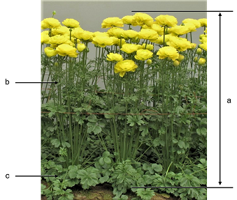 | a = Pflanze: Höhe  b = Stängelblatt  c = Basalblatt

Zu 2: Basalblatt: Typ

Der vorherrschende Blatttyp wird erfasst.

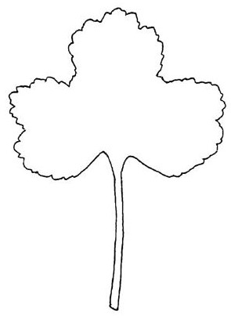 | 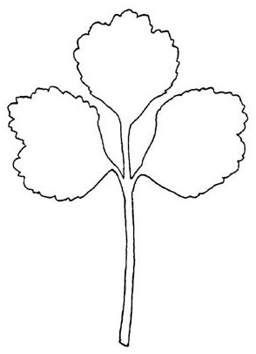 | 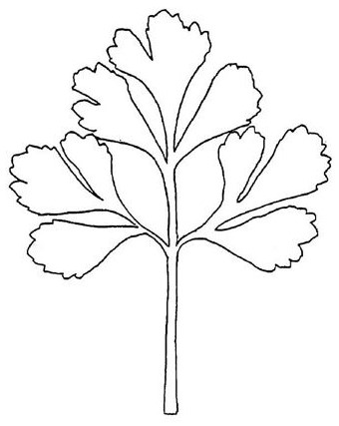 | 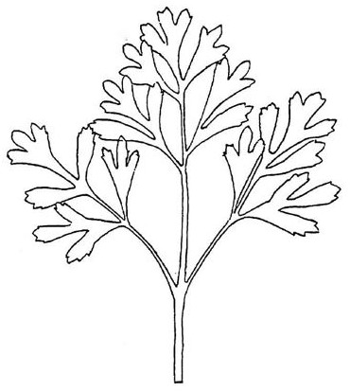
1 | 2 | 3 | 4
einfach | dreizählig | doppelt dreizählig | dreifach dreizählig

Zu 3: Basalblatt: Länge des Blattstiels
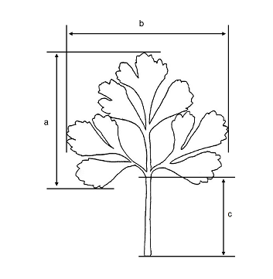 | a = Blattspreite: Länge  b = Blattspreite: Breite  c = Blattstiel: Länge

Zu 4: Basalblatt: Länge der Blattspreite

Siehe zu 3.

Zu 5: Basalblatt: Breite der Blattspreite

Siehe zu 3.

Zu 6: Stängelblatt: Typ

Der vorherrschende Blatttyp wird erfasst.

Siehe zu 2.

Zu 7: Stängelblatt: Länge des Blattstiels

Siehe zu 3.

Zu 8: Stängelblatt: Länge der Blattspreite

Siehe zu 3.

Zu 9: Stängelblatt: Breite der Blattspreite

Siehe zu 3.

Zu 13: Blütentrieb: Dicke
Die Dicke sollte am mittleren Drittel eines Blütentriebs erfasst werden.

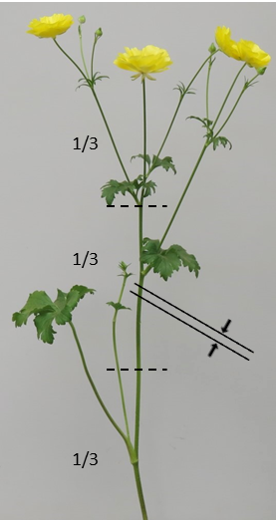

Zu 14: Blütenknospe: Farbe

Die Erfassungen an der Blütenknospe sollten erfolgen, wenn die Blütenknospe voll ausgebildet ist.

Zu 15: Blüte: Typ

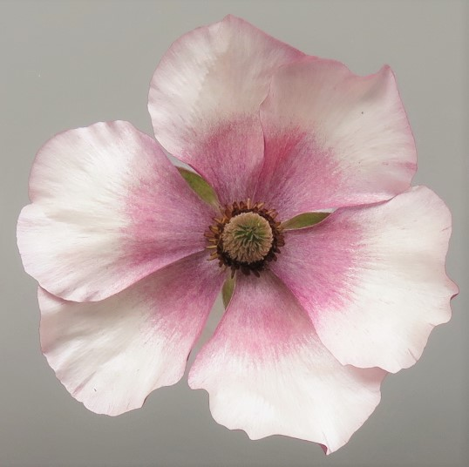 | 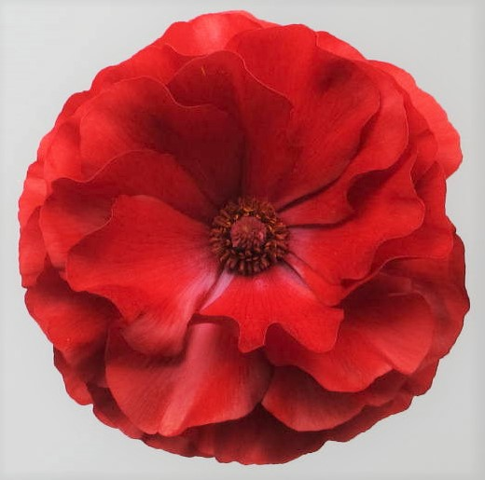 | 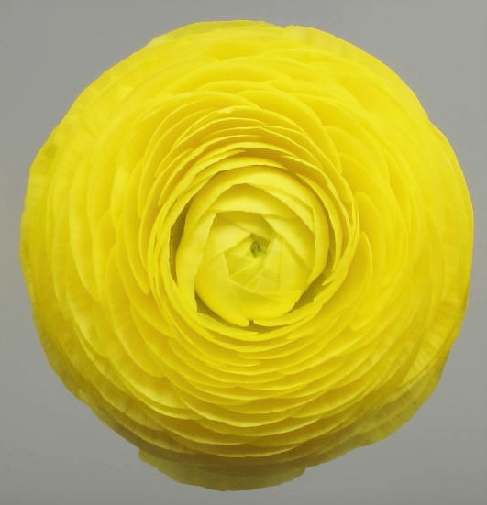
1 | 2 | 3
einfach | halbgefüllt | gefüllt

1. | Einfach: Blüten mit einer Reihe von Blütenblättern.
2. | Halbgefüllt: Blüten mit mehr als einer Reihe von Blütenblättern und deutlich sichtbaren Stempeln und Staubgefäßen.
3. | Gefüllt: gefüllte Blüten, bei denen Stempel und Staubgefäß nicht sichtbar sind.

Zu 16: Blüte: Durchmesser
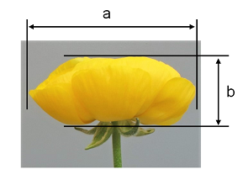 | a = Blüte: Durchmesser  b = Blüte: Länge

Zu 17: Blüte: Höhe

Siehe zu 16.

Zu 19: Blüte: Größe des grün gefärbten Teils in der Mitte

 | 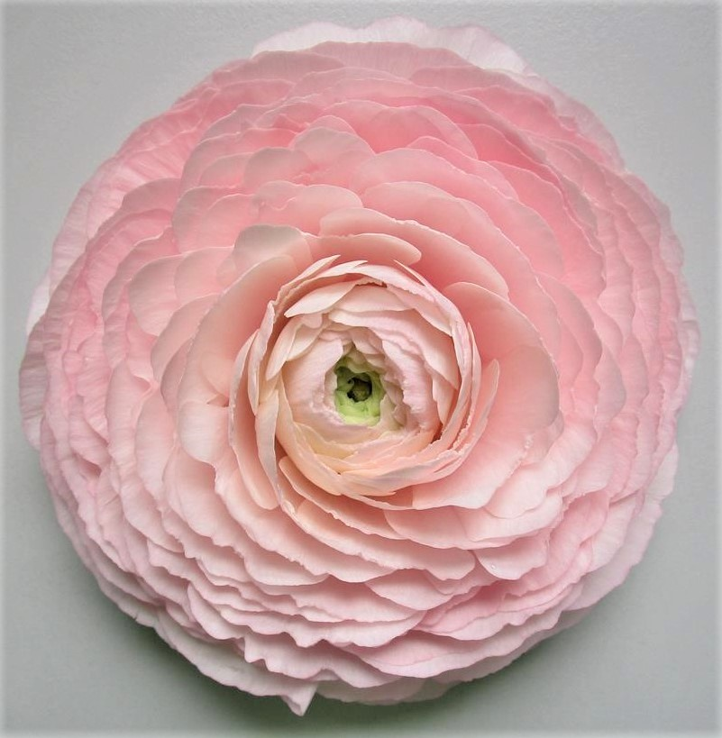 |  | 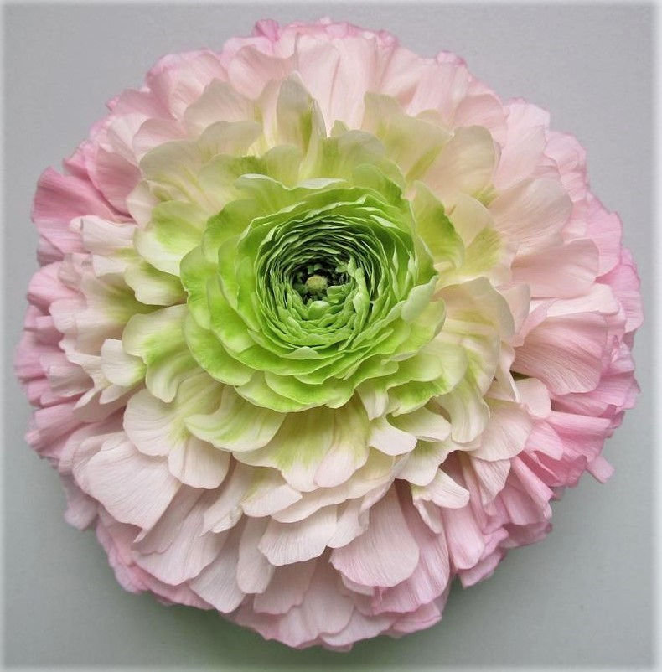 | INCLUDEPICTURE "wordml://91.png" \* MERGEFORMATINET INCLUDEPICTURE "wordml://91.png" \* MERGEFORMATINET INCLUDEPICTURE "wordml://91.png" \* MERGEFORMATINET INCLUDEPICTURE "wordml://91.png" \* MERGEFORMATINET 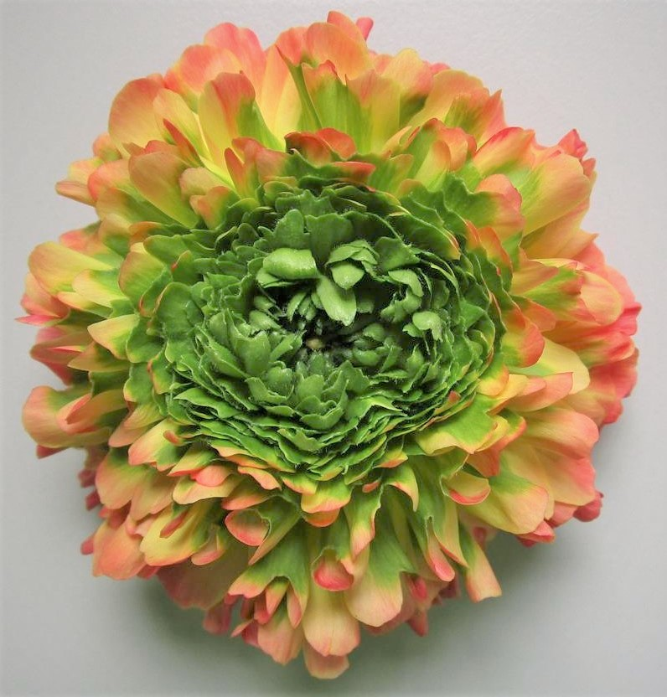
1 | 2 | 3 | 4 | 5
fehlend oder  sehr klein | klein | mittel | groß | sehr groß

Zu 20: Blütenblatt: Länge

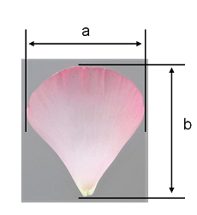 | a = Blütenblatt: Breite  b = Blütenblatt: Länge

Zu 21: Blütenblatt: Breite
Siehe zu 20.

Zu 24: Blütenblatt: Verteilung der Sekundärfarbe der Innenseite

 |  |  |  |  |  |  | 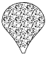
1 | 2 | 3 | 4 | 5 | 6 | 7 | 8
keine | an der Basis | basale Hälfte | distale Hälfte | an der Spitze | am Rand | mittlerer Teil | überall

Zu 25: Blütenblatt: Muster der Sekundärfarbe der Innenseite

 |  |  | 
1 | 2 | 3 | 4
ganzflächig | flächig | gestreift | unregelmäßig

Zu 27: Blütenblatt: Verteilung der Tertiärfarbe der Innenseite

Siehe zu 24.

Zu 28: Blütenblatt: Muster der Tertiärfarbe derInnenseite

Siehe zu 25.

Zu 31: Blütenblatt: Verteilung der Sekundärfarbe der Außenseite

Siehe zu 24.

Zu 32: Blütenblatt: Muster der Sekundärfarbe der Außenseite
Siehe zu 25.

Zu 34: Blütenblatt: Verteilung der Tertiärfarbe der Außenseite

Siehe zu 24.

Zu 35: Blütenblatt: Muster der Tertiärfarbe der Außenseite

Siehe zu 25.

Zu 36: Blütenblatt: Randeinschnitte

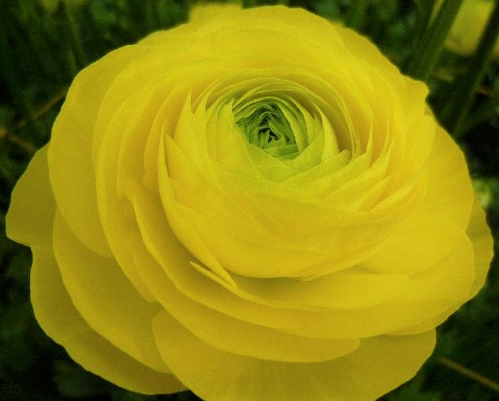 | 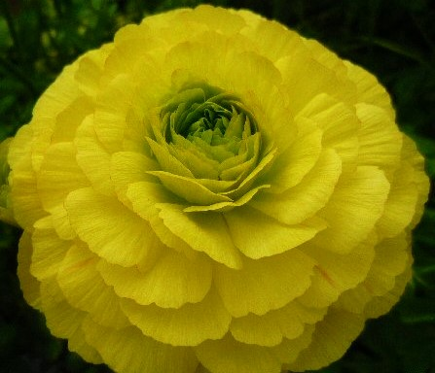 | 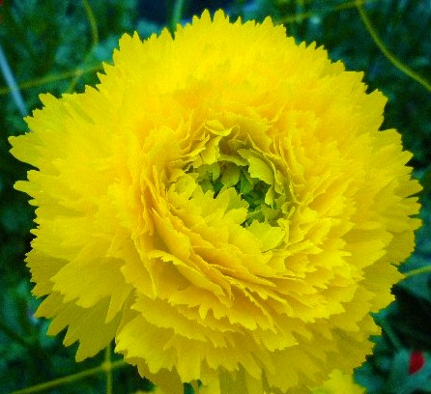
1 | 2 | 3
fehlend oder gering | mittel | stark

Zu 37: Blütenblatt: Wellung des Randes

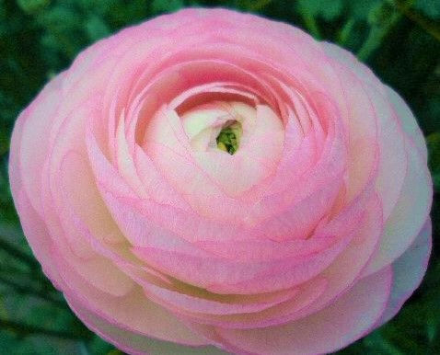 | 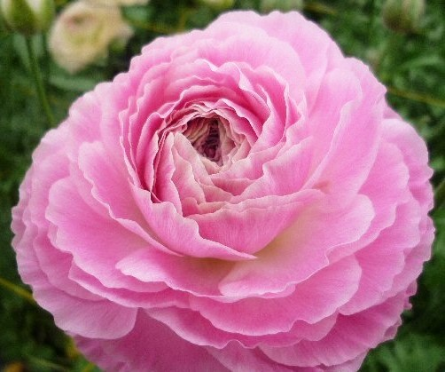 | 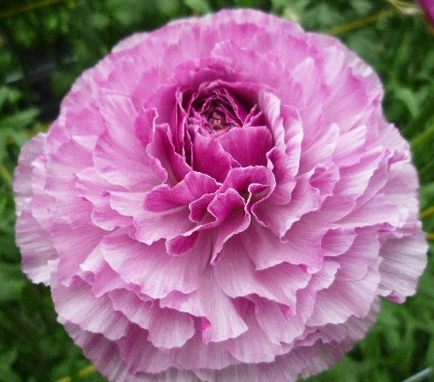
1 | 2 | 3
fehlend oder gering | mittel | stark

9.
Literatur

Tsukamoto, Y., 1994: The Grand Dictionary of Horticulture, Volume 1. Shogakukan. Tokyo, JP, pp.692-696

10.
Technischer Fragebogen

TECHNISCHER FRAGEBOGEN | Seite {x} von {y} | Referenznummer:

Antragsdatum:
(nicht vom Anmelder auszufüllen)
TECHNISCHER FRAGEBOGEN
in Verbindung mit der Anmeldung zum Sortenschutz auszufüllen

1. | Gegenstand des Technischen Fragebogens
 |  | Botanischer Name
  1.1.1
  Ranunculus asiaticus L.
  [ ]
 |  | Landesüblicher Name | Ranunkel
  1.1.2
 |  | Botanischer Name
  1.2.1
  Ranunculus cortusifolius Willd.
  [ ]
 |  | Landesüblicher Name
  1.2.2

2. | Anmelder
 | Name
 | Anschrift
 | Telefonnummer
 | Faxnummer
 | E-Mail-Adresse
 | Züchter (wenn vom Anmelder
 | verschieden)

3. | Vorgeschlagene Sortenbezeichnung und Anmeldebezeichnung
 | Vorgeschlagene Sorten-
 | bezeichnung (falls vorhanden)
 | Anmeldebezeichnung

TECHNISCHER FRAGEBOGEN |  |  | Seite {x} von {y} | Referenznummer:
 | Informationen über Züchtungsschema und Vermehrung der Sorte
  #4.
 | 4.1 | Züchtungsschema
 | Sorte aus:
  4.1.1
  Kreuzung
 |  | [ ]
  (a)
  kontrollierte Kreuzung
  (Elternsorten angeben)
(…………………..……………..…) x (……………..…………………..…)

weiblicher Elternteil männlicher Elternteil

 |  | [ ]
  (b)
  teilweise bekannte Kreuzung
  (die bekannte(n) Elternsorte(n) angeben)
(…………………..……………..…) x (……………..…………………..…)

weiblicher Elternteil männlicher Elternteil

 |  | [ ]
  (c)
  unbekannte Kreuzung
 |  | [ ]
  4.1.2
  Mutation
  (Ausgangssorte angeben)
 |  | [ ]
  4.1.3
  Entdeckung und Entwicklung
  (angeben, wo und wann sie entdeckt und wie sie entwickelt wurde)
 | Sonstige  (Einzelheiten angeben) | [ ]
  4.1.4

TECHNISCHER FRAGEBOGEN  Seite {x} von {y} | Referenznummer:

 | 4.2 | Methode zur Vermehrung der Sorte:
  4.2.1
  Vegetativ vermehrte Sorten
 |  | [ ]
  (a)
  Knollen
 |  | [ ]
  (b)
  In-vitro-Vermehrung
 |  | [ ]
  (c)
  Sonstige (Methode angeben)
 | Sonstige  (Einzelheiten angeben) | [ ]
  4.2.2

TECHNISCHER FRAGEBOGEN | Seite {x} von {y} | Referenznummer:

5. | Anzugebende Merkmale der Sorte (die in Klammern angegebene Zahl verweist auf das entsprechende Merkmal in den Prüfungsrichtlinien; bitte die Note ankreuzen, die derjenigen der Sorte am nächsten kommt).

 | Merkmale | Beispielssorten | Note
  5.1
  (1)
  Pflanze: Höhe
  sehr niedrig
  1 [ ]
  sehr niedrig bis niedrig
  2 [ ]
  niedrig
  Salonica No Niji
  3 [ ]
  niedrig bis mittel
  4 [ ]
  mittel
  Ableigong
  5 [ ]
  mittel bis hoch
  6 [ ]
  hoch
  Rax Artemis
  7 [ ]
  hoch bis sehr hoch
  8 [ ]
  sehr hoch
  9 [ ]
  5.2
  (2)
  Basalblatt: Typ
  einfach
  Seiren
  1 [ ]
  dreizählig
  Abtanatos
  2 [ ]
  doppelt dreizählig
  Rocyellow
  3 [ ]
  dreifach dreizählig
  4 [ ]
  5.3
  (6)
  Stängelblatt: Typ
  einfach
  Seiren
  1 [ ]
  dreizählig
  Ableigong
  2 [ ]
  doppelt dreizählig
  abperkons
  3 [ ]
  dreifach dreizählig
  Rocyellow
  4 [ ]
  5.4
  (12)
  Blütentrieb: Anzahl Blüten
  sehr wenige
  Abumbreon
  1 [ ]
  wenige
  abizanagi
  2 [ ]
  mittel
  abperkons
  3 [ ]
  viele
  Rax Phytalos
  4 [ ]
  sehr viele
  Rocyellow
  5 [ ]

TECHNISCHER FRAGEBOGEN
Seite {x} von {y} | Referenznummer:

 | Merkmale | Beispielssorten | Note
  5.5
  (15)
  Blüte: Typ
  einfach
  Rax Lycia
  1 [ ]
  halbgefüllt
  Rax Ariadne
  2 [ ]
  gefüllt
  M White
  3 [ ]
  5.6
  (16)
  Blüte: Durchmesser
  sehr klein
  1 [ ]
  sehr klein bis klein
  2 [ ]
  klein
  Rax Hades
  3 [ ]
  klein bis mittel
  4 [ ]
  mittel
  Rax Lycia
  5 [ ]
  mittel bis groß
  6 [ ]
  groß
  Rocyellow
  7 [ ]
  groß bis sehr groß
  8 [ ]
  sehr groß
  9 [ ]
  5.7(i)
  (22)
  Blütenblatt: Hauptfarbe der Innenseite
  RHS-Farbkarte (Nummer angeben)
  5.7(ii)
  (22)
  Blütenblatt: Hauptfarbe der Innenseite
  weiß
  1 [ ]
  grün
  2 [ ]
  gelb
  3 [ ]
  orange
  4 [ ]
  rosa
  5 [ ]
  rot
  6 [ ]
  purpurn
  7 [ ]
  violett
  8 [ ]
  andere (angeben)
  9 [ ]

TECHNISCHER FRAGEBOGEN
Seite {x} von {y} | Referenznummer:

 | Merkmale | Beispielssorten | Note
  5.8(i)
  (23)
  Blütenblatt: Sekundärfarbe der Innenseite
  RHS-Farbkarte (Nummer angeben)
  5.8(ii)
  (23)
  Blütenblatt: Sekundärfarbe der Innenseite
  fehlend
  1 [ ]
  weiß
  2 [ ]
  grün
  3 [ ]
  gelb
  4 [ ]
  orange
  5 [ ]
  rosa
  6 [ ]
  rot
  7 [ ]
  purpurn
  8 [ ]
  violett
  9 [ ]
  andere (angeben)
  10 [ ]
  5.9
  (24)
  Blütenblatt: Verteilung der Sekundärfarbe der Innenseite
  keine
  1 [ ]
  an der Basis
  Seiren
  2 [ ]
  basale Hälfte
  abairesekui
  3 [ ]
  distale Hälfte
  4 [ ]
  an der Spitze
  5 [ ]
  am Rand
  Abepona
  6 [ ]
  mittlerer Teil
  Absalecami
  7 [ ]
  überall
  8 [ ]
  5.10(i)
  (26)
  Blütenblatt: Tertiärfarbe der Innenseite
  RHS-Farbkarte (Nummer angeben)
  5.10(ii)
  (26)
  Blütenblatt: Tertiärfarbe der Innenseite
  fehlend
  1 [ ]
  weiß
  2 [ ]
  grün
  3 [ ]
  gelb
  4 [ ]
  orange
  5 [ ]
  rosa
  6 [ ]
  rot
  7 [ ]
  purpurn
  8 [ ]
  violett
  9 [ ]
  andere (angeben)
  10 [ ]

TECHNISCHER FRAGEBOGEN
Seite {x} von {y} | Referenznummer:

 | Merkmale | Beispielssorten | Note
  5.11(i)
  (29)
  Blütenblatt: Hauptfarbe der Außenseite
  RHS-Farbkarte (Nummer angeben)
  5.11(ii)
  (29)
  Blütenblatt: Hauptfarbe der Außenseite
  weiß
  1 [ ]
  grün
  2 [ ]
  gelb
  3 [ ]
  orange
  4 [ ]
  rosa
  5 [ ]
  rot
  6 [ ]
  purpurn
  7 [ ]
  violett
  8 [ ]
  andere (angeben)
  9 [ ]
  5.12(i)
  (30)
  Blütenblatt: Sekundärfarbe der Außenseite
  RHS-Farbkarte (Nummer angeben)
  5.12(ii)
  (30)
  Blütenblatt: Sekundärfarbe der Außenseite
  fehlend
  1 [ ]
  weiß
  2 [ ]
  grün
  3 [ ]
  gelb
  4 [ ]
  orange
  5 [ ]
  rosa
  6 [ ]
  rot
  7 [ ]
  purpurn
  8 [ ]
  violett
  9 [ ]
  andere (angeben)
  10 [ ]

TECHNISCHER FRAGEBOGEN
Seite {x} von {y} | Referenznummer:

 | Merkmale | Beispielssorten | Note
  5.13(i)
  (33)
  Blütenblatt: Tertiärfarbe der Außenseite
  RHS-Farbkarte (Nummer angeben)
  5.13(ii)
  (33)
  Blütenblatt: Tertiärfarbe der Außenseite
  fehlend
  1 [ ]
  weiß
  2 [ ]
  grün
  3 [ ]
  gelb
  4 [ ]
  orange
  5 [ ]
  rosa
  6 [ ]
  rot
  7 [ ]
  purpurn
  8 [ ]
  violett
  9 [ ]
  andere (angeben)
  10 [ ]

TECHNISCHER FRAGEBOGEN | Seite {x} von {y} | Referenznummer:

6. | Ähnliche Sorten und Unterschiede zu diesen Sorten
Bitte nachstehende Tabelle und den Kasten für die Angaben darüber benutzen, wie sich Ihre Kandidatensorte von der Sorte (oder den Sorten) unterscheidet, die nach Ihrem besten Wissen am ähnlichsten ist (sind). Diese Angaben können der Prüfungsbehörde behilflich sein, die Unterscheidbarkeitsprüfung effizienter durchzuführen.

  Bezeichnung(en) der Ihrer Kandidatensorte ähnlichen Sorte(n)
  Merkmal(e), in dem (denen) Ihre Kandidatensorte von der (den) ähnlichen Sorte(n) verschieden ist
  Beschreiben Sie die Ausprägung des (der) Merkmals(e) der ähnlichen Sorte(n)
  Beschreiben Sie die Ausprägung des (der) Merkmals(e) Ihrer Kandidatensorte

Beispiel
  Pflanze: Höhe
  niedrig
  mittel

 | Bemerkungen:

TECHNISCHER FRAGEBOGEN
Seite {x} von {y}
Referenznummer:

#7. | Zusätzliche Informationen zur Erleichterung der Prüfung der Sorte
7.1 | Gibt es außer den in den Abschnitten 5 und 6 gemachten Angaben zusätzliche Merkmale zur Erleichterung der Unterscheidung der Sorte?
 | Ja | [ ] | Nein | [ ]
 | (Wenn ja, Einzelheiten angeben)
7.2 | Gibt es besondere Bedingungen für den Anbau der Sorte oder die Durchführung der Prüfung?
 | Ja | [ ] | Nein | [ ]
 | (Wenn ja, Einzelheiten angeben)
7.3 | Sonstige Informationen
Ein repräsentatives Farbfoto der Sorte, das das (die) maßgebende(n) Unterscheidungsmerkmal(e) der Sorte zeigt, sollte dem Technischen Fragebogen, beigelegt werden. Das Foto soll eine bildliche Darstellung der Kandidatensorte liefern, durch die die im Technischen Fragebogen erteilten Informationen ergänzt werden.
Die wichtigsten bei einer Fotoaufnahme der Kandidatensorte zu berücksichtigenden Punkte sind:
• Angabe von Datum und geographischem Ort
• Korrekte Kennzeichnung (Anmeldebezeichnung)
• Hochwertiger Fotodruck (mindestens 10 cm x 15 cm) und/oder Version in elektronischem Format mit hinreichender Auflösung (mindestens 960 x 1280 Pixel)
Weitere Anleitung zur Einreichung von Fotoaufnahmen mit dem technischen Fragebogen ist in Dokument
TGP/7‚ Erstellung von Prüfungsrichtlinien’, Erläuterung (GN) 35 (http://www.upov.int/tgp/de/) gegeben.
[Der angegebene Link kann von Verbandsmitgliedern gelöscht werden, wenn sie ihre eigenen Prüfungsrichtlinien erarbeiten.]

TECHNISCHER FRAGEBOGEN
Seite {x} von {y} | Referenznummer:

8. | Genehmigung zur Freisetzung
 | (a) | Ist es erforderlich, eine vorherige Genehmigung zur Freisetzung der Sorte gemäß der Gesetzgebung für Umwelt, Gesundheits- und Tierschutz zu erhalten?
 |  | Ja | [ ] | Nein | [ ]
 | (b) | Wurde eine solche Genehmigung erhalten?
 |  | Ja | [ ] | Nein | [ ]
 | Sofern die Frage mit „ja“ beantwortet wurde, bitte eine Kopie der Genehmigung beifügen.

9. Informationen über das zu prüfende oder für die Prüfung einzureichende Vermehrungsmaterial

Die Ausprägung eines Merkmals oder mehrerer Merkmale einer Sorte kann durch Faktoren wie Schadorganismen, chemische Behandlung (z. B. Wachstumshemmer oder Pestizide), Wirkungen einer Gewebekultur, verschiedene Unterlagen, Edelreiser, die verschiedenen Wachstumsstadien eines Baumes entnommen wurden, usw., beeinflusst werden.
9.2 Das Vermehrungsmaterial darf keiner Behandlung unterzogen worden sein, die die Ausprägung der Merkmale der Sorte beeinflussen würde, es sei denn, dass die zuständigen Behörden eine solche Behandlung gestatten oder vorschreiben. Wenn das Vermehrungsmaterial behandelt worden ist, müssen die Einzelheiten der Behandlung angegeben werden. Zu diesem Zweck geben Sie bitte nach bestem Wissen an, ob das zu prüfende Vermehrungsmaterial folgendem ausgesetzt war:

 | (a) | Mikroorganismen (z. B. Viren, Bakterien, Phytoplasma) | Ja [ ] | Nein [ ]
 | (b) | Chemischer Behandlung (z. B. Wachstumshemmer, Pestizide) | Ja [ ] | Nein [ ]
 | (c) | Gewebekultur | Ja [ ] | Nein [ ]
 | (d) | Sonstigen Faktoren | Ja [ ] | Nein [ ]
 | Wenn „Ja“, bitte Einzelheiten angeben.

10. | Ich erkläre hiermit, dass die Auskünfte in diesem Formblatt nach meinem besten Wissen korrekt sind:
 | Anmeldername
 | Unterschrift |  | Datum

[Ende des Dokuments]

